INDICAÇÃO Nº 271/2021

Indica ao Poder Executivo Municipal e aos órgãos competentes, proceder com reparo em asfalto em uma erosão de solo localizada na Rua Inglaterra, próximo ao número 383, no bairro Jardim Europa.

Excelentíssimo Senhor Prefeito Municipal,

Nos termos do Art. 108 do Regimento Interno desta Casa de Leis, dirijo-me a Vossa Excelência para sugerir que, por intermédio do Setor competente, seja realizado reparo em asfalto em uma erosão de solo localizada na Rua Inglaterra, próximo ao número 383, no bairro Jardim Europa, neste município.

Justificativa:

Neste local há um grande buraco formado pela deformidade no asfalto e pelas decorrentes chuvas, que têm causado grandes transtornos, haja vista que acumula água, ocasionando mau cheiro, além de colocar em risco os motoristas e pedestres que por ali transitam, além de ser linha de passagem de ônibus, sendo necessárias providências urgentes.

Plenário “Dr. Tancredo Neves”, em 18 de janeiro de 2.021.

Reinaldo Casimiro

-vereador-

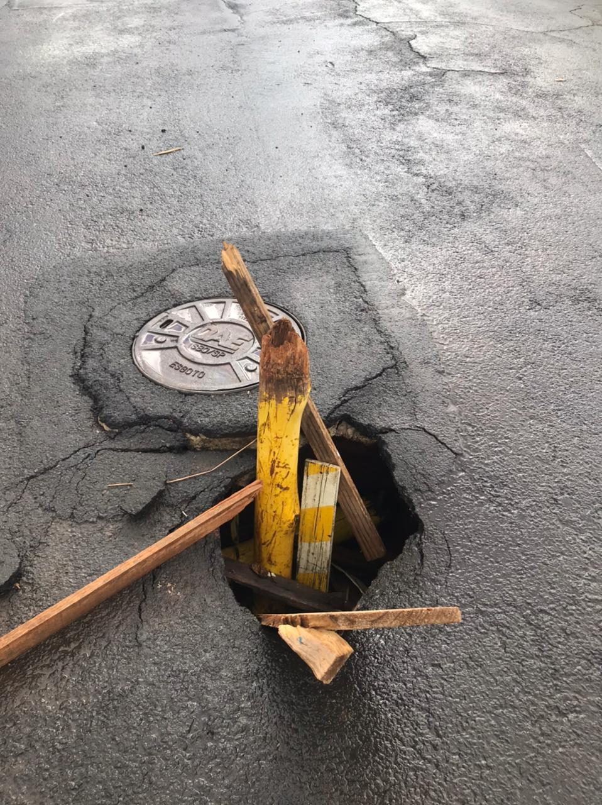

Reinaldo Casimiro

-vereador-

